**ด้านที่ 4**

**หน่วยที่ 2 ด้านงานส่งเสริมสุขภาพชีวิต หน่วยย่อยที่ 5 พัฒนาเด็กและเยาวชน**

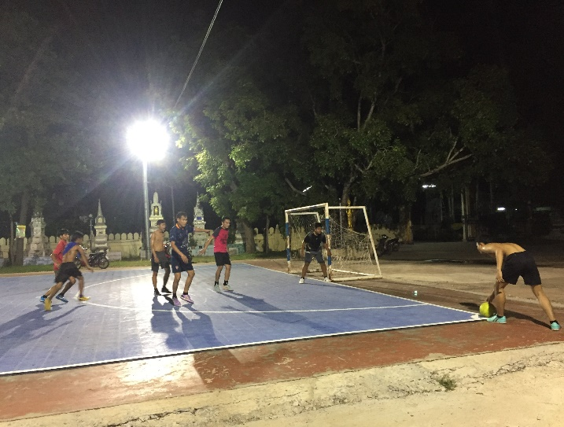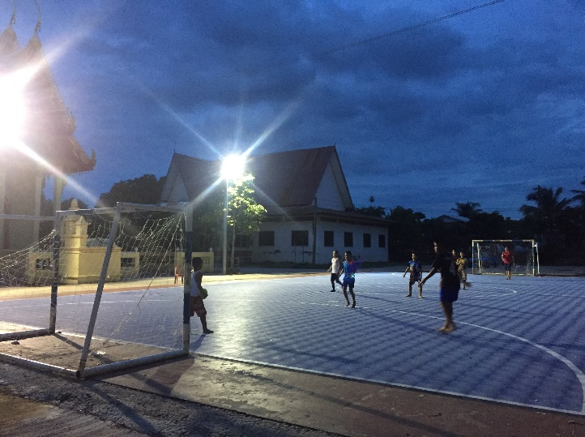**ข้อ 95 จำนวนลานกีฬา/สนามกีฬา ที่องค์กรปกครองส่วนท้องถิ่น ดำเนินการจัดให้มีเพื่อประชาชนได้ใช้ในการแข่งขันกีฬาหรือออกกำลังกาย**

